День вишиванки.
У День вишиванки український традиційний одяг надягають усе більше людей не лише в нашій країні, а по всьому світу. Українську вишиванку часто називають кодом нації. Залежно від історичного регіону України деталі та тематика орнаменту вишиванок відрізняються. Тому за зашифрованими у ній символами можна визначити регіон походження її власника.
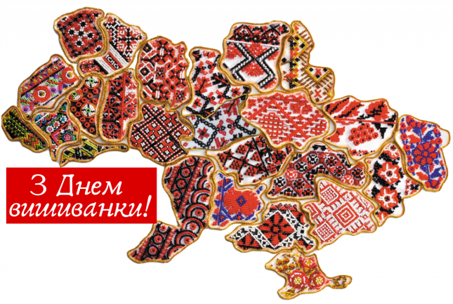

День вишиванки – не офіційне й відносно молоде, проте дуже улюблене народне свято. Цього дня заведено одягати національне вбрання, куди б не довелося йти – на роботу, на зустріч із друзями чи деінде. Традиційно День вишиванки відзначають щороку в третій четвер травня. Таким чином, у 2020 році це свято відзначатимемо 21 травня.
Свято зародилося як студентська ініціатива. Ідею акції у 2006 році запропонувала на той момент студентка Чернівецького національного університету ім. Юрія Федьковича Леся Воронюк. Дівчина запропонувала одногрупникам та студентам обрати один день і всім разом одягнути вишиванки. Її підтримали інші студенти та викладачі й одяглися відповідно.
Спершу вишиванки вдягнули декілька десятків студентів та кілька викладачів факультету. Нині ж у цей день український традиційний одяг надягають усе більше людей не тільки в нашій країні, а по всьому світу.

Цікаві факти про українську вишиванку:
Українська вишиванка має дуже давнє походження. Численні дослідження свідчать, що вбрання із вишивкою створювали ще до VI ст. Перші вишиванки відігравали не стільки функцію одягу, а, згідно з повір’ями, були таким собі оберегом для їхніх власників від зла. Тому сорочки оздоблювали візерунками на рукавах, комірах і подолі, щоб візерунок торкався тіла.
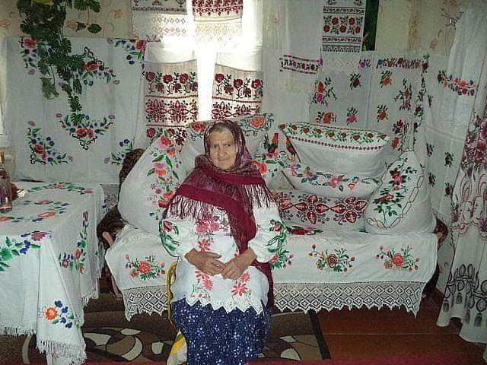
Вишивати національний одяг раніше бралися лише жінки, адже саме вони дарували виробу потужну позитивну енергетику. Зараз вишивають не тільки жінки, а й чоловіки. У кожному регіоні України є своя техніка вишивання, орнамент і традиційні кольори вишиванки. Іноді навіть окремі села можуть похвалитися своїми особливими вишиванками. В Україні є близько сотні різних вишивальних технік. Серед найвідоміших – хрестик, гладь, низь, мереження, бігунець, плетіння.

Вишивка однієї сорочки може займати від двох тижнів до трьох років – усе залежить від складності технік.
Першим модником, який поєднав українську вишиванку із буденним одягом, став Іван Франко. Він стильно скомбінував вишиту сорочку із піджаком. Саме у такому вигляді письменника можна побачити на 20-гривневій купюрі.
Найбільша кількість людей у вишиванках, яка зібралась в одному місці, була зафіксована у День Незалежності в 2011 році у місті Рівному. На центральному Майдані міста тоді зібралося 6570 людей у вишиванках. Цю цифру зафіксовано у Книзі рекордів України.
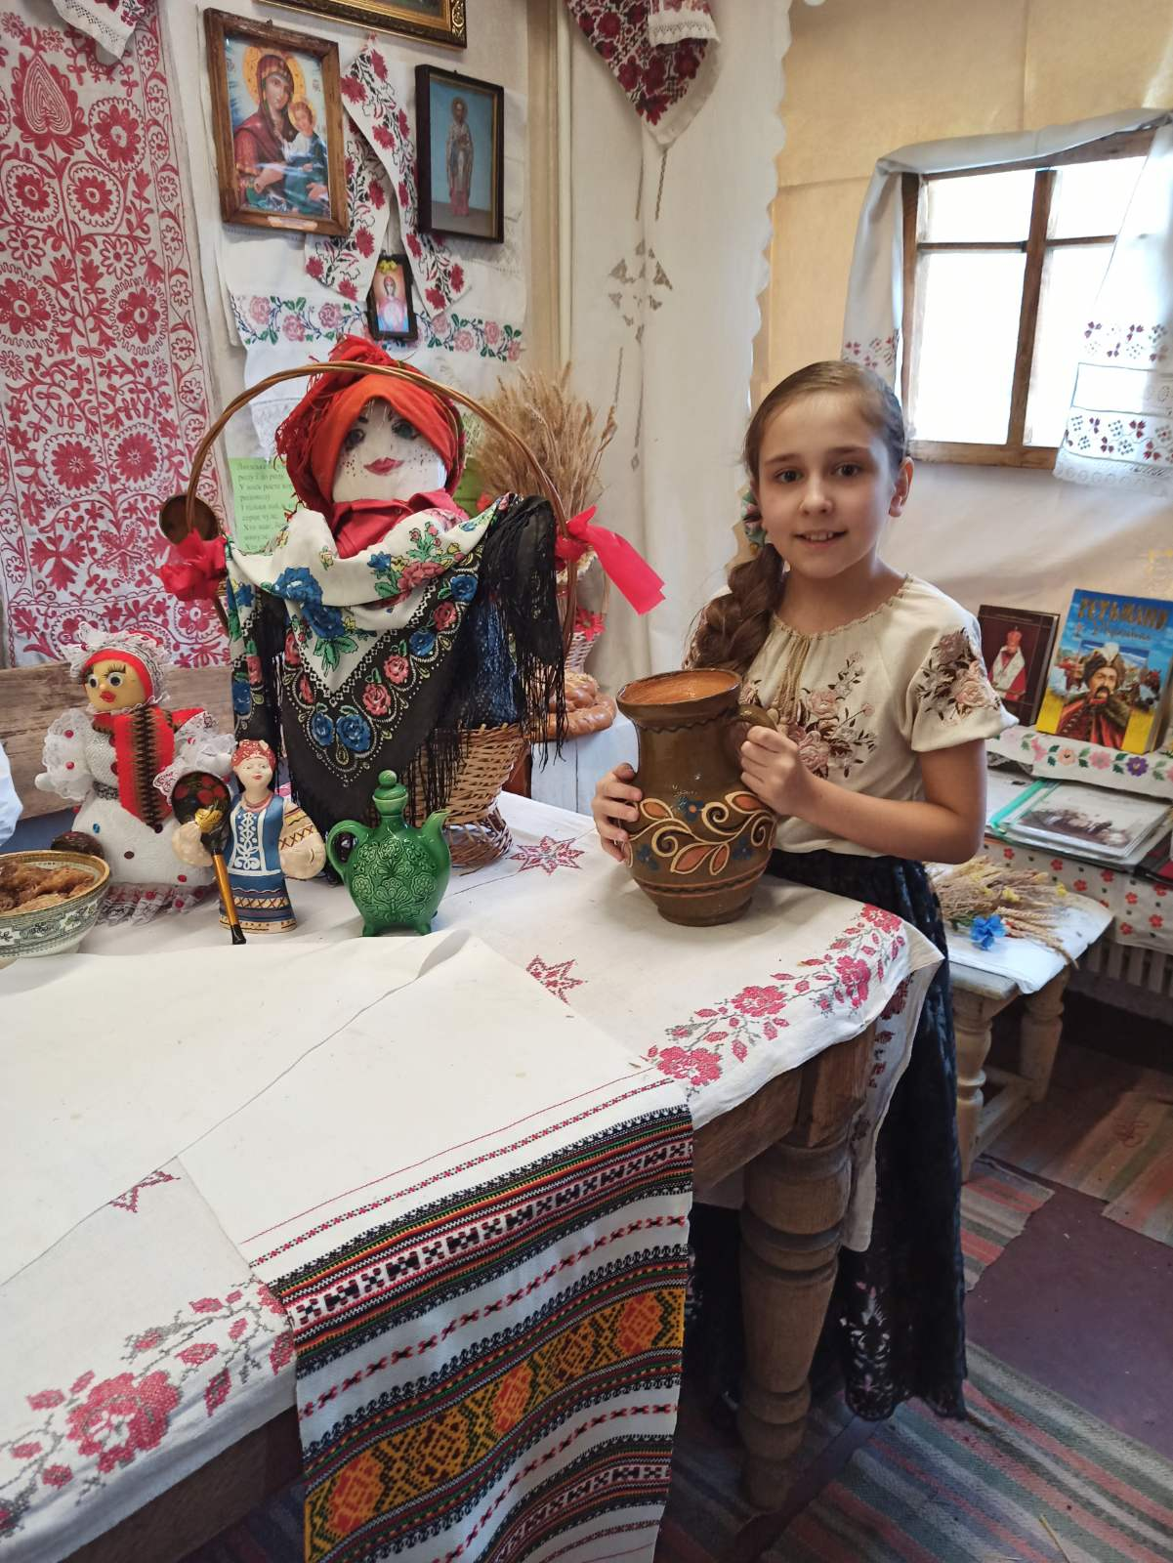
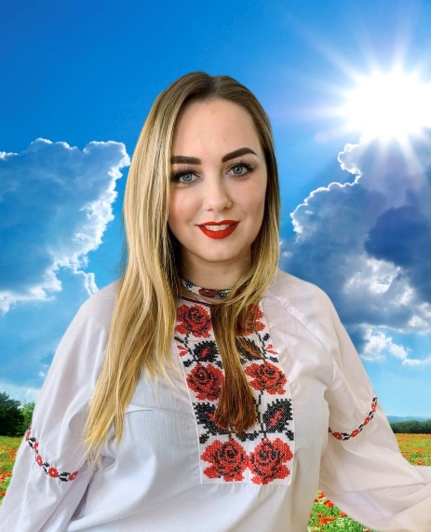
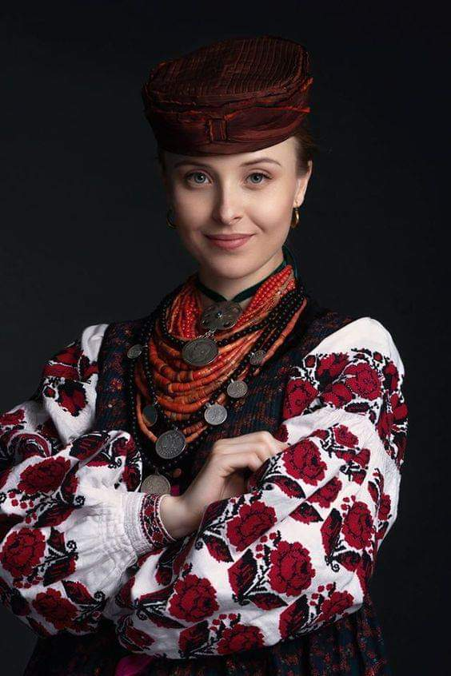
Сьогодні найбільш розповсюджені вишиванки білого кольору. Натомість вишиванки чорного кольору у давнину було прийнято одягати лише чоловікам. Українське національне вбрання все більше надихає дизайнерів. На модних подіумах тема вишивки подається у найрізноманітніших варіантах.

